Guayaquil, 29 de septiembre del 2017
COMUNICADO
SOBRE EL RECONOCIMIENTO DEL GÉNERO FEMENINO DE TRANSEXUAL EN TÍTULO UNIVERSITARIO

La Federación ecuatoriana de organizaciones LGBTI, informa que el proceso administrativo de registro del título profesional de la activista y Presidenta de la Asociación Comunidad Futura, Mariasol Dumani Mite Galarza, como Licenciada en Mercadotecnia, por la Universidad Laica Vicente Rocafuerte de la ciudad de Guayaquil, sobre el respeto a su identidad de género FEMENINA y de acuerdo a su documento de ciudadanía vigente (cédula), finalmente fue acogido por dicho espacio académico luego de una fuerte incidencia y presión mediática.

Agradecemos a la Defensoría del Pueblo - Zona 8, a la Secretaría de Educación Superior, Ciencia, Tecnología e Innovación (Senescyt) y al Consejo de Estudios Superiores (CES) por garantizar los derechos de la ciudadana. Es así que se dio cumplimiento a un derecho Constitucional que en su artículo 11 numeral 2, que indica: “Nadie podrá ser discriminado por su razones de (…) identidad de género”.

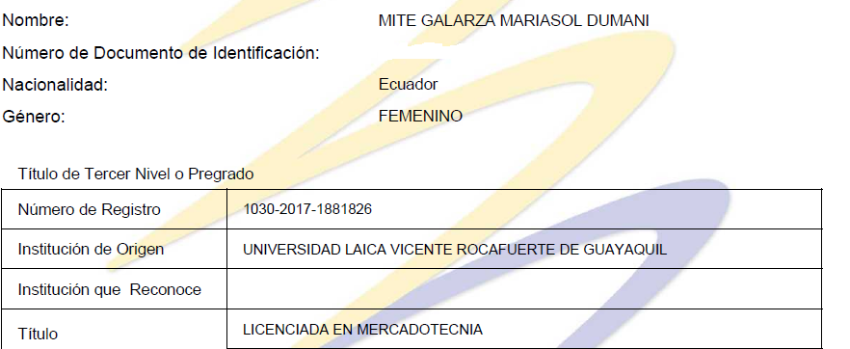

Es importante resaltar que el 25 de septiembre del año en curso el Dr. Xavier Bonilla Soria, Subsecretario General de Educación Superior, a través del oficio SENESCYT-SGES-2017-0917-CO, exhortó se realicen de manera inmediata los trámites necesarios y, se ejecuten los procedimientos internos necesarios para que la Unidad Académica incorpore toda la información en género femenino, acorde a la cédula de ciudadanía y ahora LICENCIADA de Mariasol Dumani Mite Galarza.

Con esto cerramos un capítulo más a favor de las poblaciones LGBTI en este caso por identidad de género, dejando así un precedente legal para cuando nuevos casos lleguen a surgir.

EL DIRECTORIO
FEDERACIÓN ECUATORIANA DE ORGANIZACIONES LGBTI

